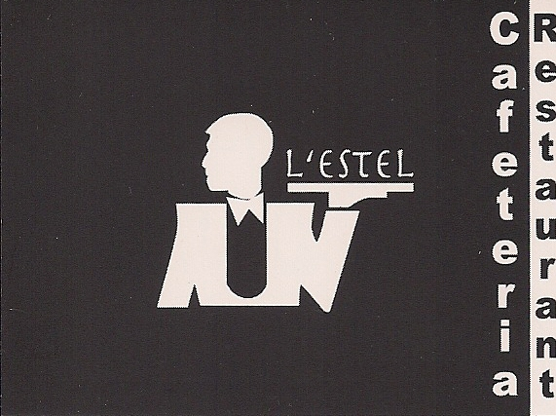Restaurant L’Estel
C/ del Vent, 11
43201-Reus
Telf. 977 316043
rest.estel@gmail.com

MENÚ DINAR DIA DIA DE SANT ESTEVE, ANY NOU I REIS 2016-2017

APERITIU

Pa de vidre amb pernil ibèric.

PRIMERS A ESCOLLIR:

Amanida de mango, llagostins i ametlles torrades.
Sopa de galets.
Canalons de carn amb beixamel de foie.
Carpaccio de bacallà marinat amb tomàquet i comí.

SEGONS A ESCOLLIR:

Bacallà gratinat amb patates panadera.
Suquet de lluç de palangre.

Filet de vedella amb reducció d’Oporto.
Braó de xai al forn.

POSTRES A ESCOLLIR:

Trufes de xocolata casolanes.
Gelat de iogurt amb fruits vermells.
Pudding casolà.
Macedònia de fruites natural.

Pa,Vi, Aigua, Cava Brut Nature i Cafè.

Preu: 36,00 € (IVA inclòs)

